職業訓練指導員職（住宅設備施工）令和２年９月１３日実施

専門考査の問題

問題１　次の（１）～（２０）の記述について、正しいものには○、間違っているものには×を解答欄に記入しなさい。



1. 右図に示す歯車は、かさ歯車の一種で、任意の角度で交わる

2軸の間に回転を伝えるものである。

1. 下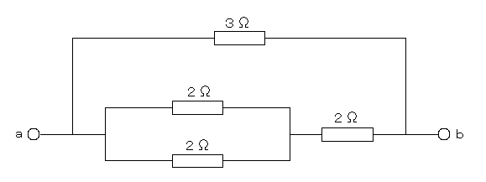図のような回路で、端子a-b間の合成抵抗は2［Ω］である。

1. 相対湿度とは、空気中に含まれる水蒸気分圧とその空気に含むことができる水蒸気の分圧との比をいう。
2. 品質管理における全数検査とは、検査ロットの全検査単位について行う検査をいい、ある程度は不良品の混入が許される場合に行う。
3. 鉄筋コンクリートは、圧縮力に強いコンクリートの持つ特性と、引張力に強い鉄筋の持つ特性を生かし、丈夫で粘り強い構造体をつくることができる。
4. 下図に示す材料構造表示記号は、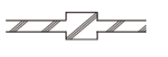日本産業規格（JIS）において、軽量ブロック壁を表す際に用いられる。
5. ガス溶接等の作業に用いられる溶解アセチレンのボンベの色は、「黒色」と決められている。
6. 労働安全衛生規則において、工事現場で移動はしごを用いる場合、はしごの幅は30㎝以上のものを用いらなければならない。
7. 建築構造力学における、移動支点（ローラー支承）の反力数は、水平方向のみの１である。
8. メタンの燃焼における化学反応式は「 CH4 ＋ 2O2 → CO2 ＋ 2H2O 」である。
9. 飲料用給水タンクのオーバーフロー管は、間接排水とする。
10. ループ通気方式は、排水横枝管の最上流の器具接続点の上流側に通気管を設ける方式である。
11. 空気調和方式のうち、定風量単一ダクト方式は、各室ごとの温度制御ができない。
12. 消防用設備の一つである連結散水設備には、非常電源設備が必要である。
13. ネットワーク工程表におけるクリティカルパスとは、工事開始イベントから工事完了イベントに至る経路の中で、最も日数のかからない最短の経路をいう。
14. 防火区画の壁・床等を、硬質塩化ビニル等の配管が貫通する場合は、原則として、貫通する部分及び当該貫通する部分からそれぞれ両側に1m以内の距離にある部分を不燃材料で造らなければならない。
15. 鋳鉄製ボイラーはセクショナルボイラーとも呼ばれ、温水ボイラーとして用いる場合、温水温度が150℃を超える場合にも用いることができる。
16. 銅管のフレア接続において、銅管の切断後、銅管を上向きにし、銅管用面取り器で内面のまくれ（ばり）を丁寧に取る。
17. 職業訓練の分野において、段階的な指導方法の例として、実技指導の４段階（導入→提示→実習→総括）が、広く紹介されている。

（２０）テクノインストラクター（職業訓練指導員）が行う指導活動は、技術・技能を指導する教科指導、就職・職業キャリアに関する相談・援助を行う職業指導で構成される。

問題２　次の[Ａ]～[Ｄ]の設問のうち、２問を選択し答えなさい。

　　　　なお、解答用紙に選択した２問にレ点を入れなさい。

また、解答を得るために計算が必要な場合は、計算過程を略さず解答用紙に書きなさい。

[Ａ]空気調和機が次の湿り空気線図に示される状態で定常的に暖房運転されているものとして、

次の設問（１）（２）に答えなさい。

　　 なお条件は以下イ～へのとおりとする。

　　 イ．送風量 　：10,000㎥／h

　　 ロ．室内顕熱負荷：20kW

　　 ハ．空気の比熱 　：1.0kJ／（kg・Ｋ）

　　 ニ．空気の密度　：1.2kg／㎥

　　 ホ．ダクト系・配管系統からの熱取得および熱損失は無いものとする

　　 ヘ．1kWは3,600kJ/hとする

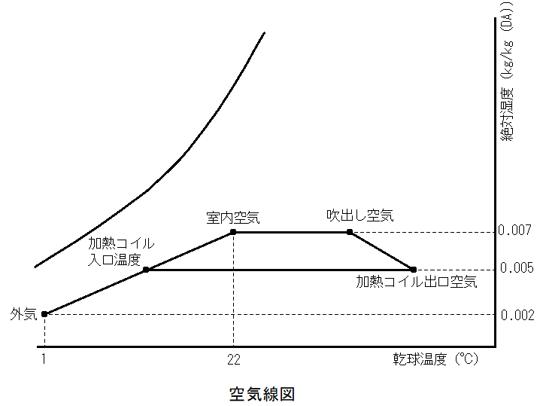

湿り空気線図

1. 吹出し空気の乾球温度（℃）を求めなさい。
2. 水加湿量（kg/h）を求めなさい。

[Ｂ]水槽に高さ3mまで水を満たした下図の状態に関する次の設問（１）～（４）について答えなさい。なお解答にあたってはゲージ圧力を採用し、四捨五入して小数点以下1桁まで求めなさい。その他の条件は以下の通りとする。

　　　　　　水の密度 $ρ＝1000{kg}/㎥$　　　　重力加速度 $G=9.8m/{S^{2}}$

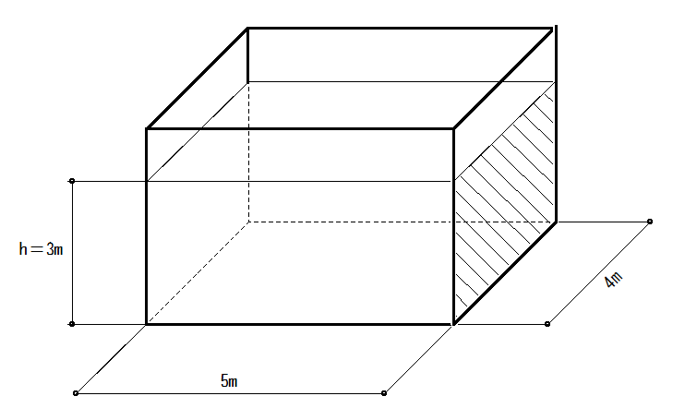

1. 水槽の底面にかかる圧力（kPa）を求めなさい
2. 水槽の底面にかかる全水圧（kN）を求めなさい。
3. 水槽の右側面（斜線部分）にかかる全水圧（kN）を求めなさい。

（４）水槽に断面の一辺が0.1mの正方形で、長さが1mの杉の角材を水に浮かべたとき、きっ水（cm）はいくらか答えなさい。ただし杉の角材の密度は550kg/m3とする。

[Ｃ]延べ面積8000m2の事務所の給水設備に関する次の設問（１）～（４）について答えなさい。解答にあたっては、次の条件（イ）～（ト）を用いること。

　　条件

　（イ）建物の有効面積は、延べ面積の75％とする。

　（ロ）建物の有効面積当たりの人員は、0.2人/m2とする。

　（ハ）1日平均使用水量は、100L/人とする。

　（ニ）1日平均使用時間は、10時間とする。

　（ホ）受水槽の有効容量は、毎時平均給水量の4時間分とする。

　（へ）高置水槽の有効容量は、日予想給水量の1/10とする。

　（ト）揚水ポンプの揚水量は、高置水槽の有効容量を30分で満水にできるものとする。

　　　　ただし、揚水中の高置水槽からの給水による水位低下は無視する。

（１）給水量算定に用いる人員（人）を答えなさい。

（２）受水槽の有効容量（ｍ3）を答えなさい

（３）高置水槽の有効水量（L）を答えなさい

（４）揚水ポンプの揚水量（L/min）を答えなさい

　[Ｄ]下図のような単相３線式配電線路において、負荷Ａ，負荷Ｂともに消費電力600Ｗ、力率

0.6（遅れ）である。負荷電圧がともに100[V]であるとき、次の設問（１）～（３）につ

いて答えなさい。ただし、配電線路の１線当たりの抵抗は0.5[Ω]とする。

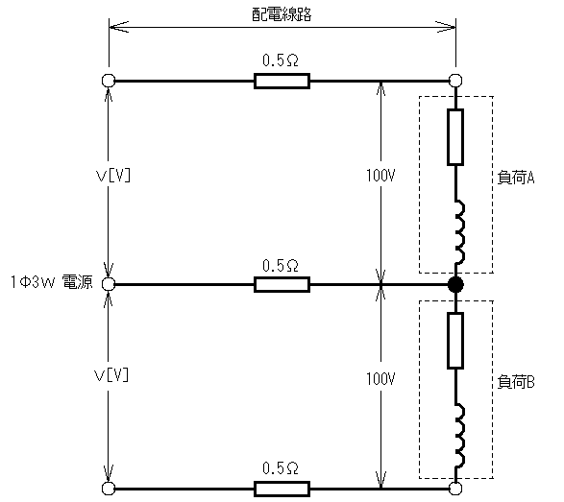

1. 負荷Aに流れる電流値IA[A]を求めなさい。
2. 中性線を除く１線路あたりの電圧降下[V]を求めなさい。
3. 電源電圧Ｖ[V]を求めなさい。

問題３　次の[Ａ]～[Ｄ]の設問のうち、２問を選択し答えなさい。

　　　なお、解答用紙に選択した２問にレ点を入れなさい。

　　　解答を得るために計算が必要な場合は、計算過程を略さず解答用紙に書きなさい。

[Ａ] 下の図は、空気調和設備の冷房運転時における装置系統図（図1）と湿り空気線図上の基本プロセス(図2)を示したものである。次の設問（１）～（４）について答えなさい。

　　　なお図1の「う」は冷却コイルの表面を示している。

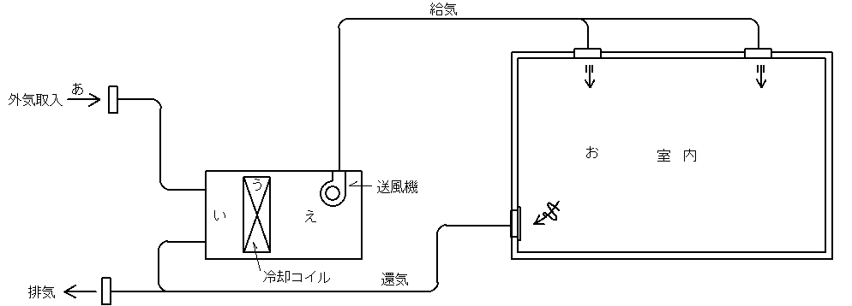

図1　装置系統図

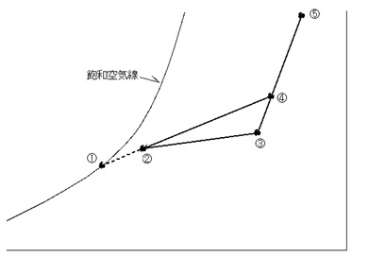

乾球温度（℃）

絶対湿度（kg/kg（DA））

図2　湿り空気線図上の基本プロセス

1. 図１の「あ」から「お」は、図２の①から⑤のどの部分に該当するか答えなさい
2. 図２の①と②の間は破線で示されているが、この部分の空気はどのような状態であるか答えなさい。
3. （２）のような状態の空気で、 $\overline{②①}$／ $\overline{④①}$　の比率の事を何というか答えなさい。
4. 図２の①の温度の事を何というか答えなさい。

[Ｂ]排水通気設備に関する、次の設問（１）～（２）について答えよ。

1. 排水トラップを設ける目的について答えなさい。
2. 排水トラップの機能が失われる原因について、現象の名称とその内容の概要として主なもの３つ答えなさい。

[Ｃ]消防設備に関する以下の設問（１）～（２）について答えなさい。

（１）屋内消火栓に関する下表の（ア）から（コ）について適当な数値を答えなさい。

|  |  |  |
| --- | --- | --- |
| 区分  項目 | 1号消火栓 | 2号消火栓 |
| 設置間隔 | （ア）ｍ以下 | （イ）ｍ以下 |
| 放水圧力 | （ウ）Mpa～0.7Mpa | （エ）Mpa～0.7Mpa |
| 放水量 | （オ）ℓ／min以上 | （カ）ℓ／min以上 |
| ポンプ吐出量 | （キ）ℓ／min以上  ×消火栓設置個数（最大２） | （ク）ℓ／min以上  ×消火栓設置個数（最大２） |
| 水源水量 | （ケ）ｍ３×消火栓設置個数（最大２） | （コ）ｍ３×消火栓設置個数（最大２） |

（２）下図に示す自動火災報知設備の定義は、「周囲の温度の上昇率が一定になった時に火災信号を発信するもので、一局所の熱効果によって作動するもの」となります。この自動火災報知設備の名称と、火災信号を発報する原理、リーク孔の役割について答えなさい

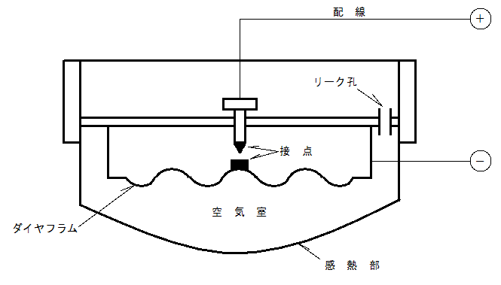

[Ｄ] 水と臭化リチウムを使用する吸収冷凍機について、次の設問（１）～（３）について

答えなさい。

（１）水及び臭化リチウムは、それぞれ冷媒と吸収剤のどちらに使用されるか答えなさい。

（２）以下に示す一重効用式吸収冷凍機の基本サイクルＡ～Ｄの機器名及び機器内の働きを答えなさい。

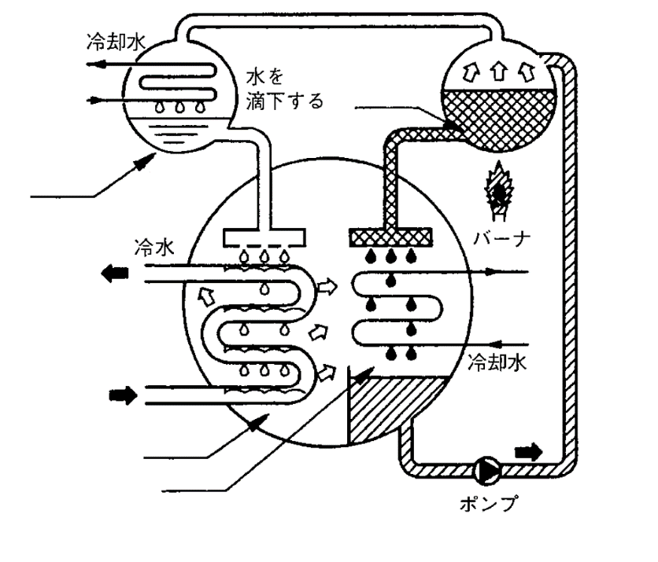

Ｄ

Ｃ

Ａ

Ｂ

（３）吸収冷凍機の種類と特徴に関する以下の記述を読んで、（　Ｅ　）内に適切な語句を記　入しなさい。

吸収冷凍サイクルは、用途により冷媒と吸収材の組み合わせには種々のものがあるが、主として、空調に用いられる冷水用臭化リチウム吸収冷凍装置と低温用のアンモニア吸収冷凍装置がある。

　臭化リチウム吸収冷凍装置は、冷媒の作動圧力が低いので、（　Ｅ　）法の適用を受けないが、アンモニア吸収冷凍装置は冷媒がアンモニアであり、作動圧力が高いので（　Ｅ　）法が適用される。